**Http原理：**

6.20

15.28

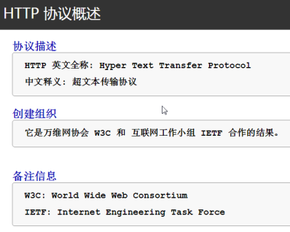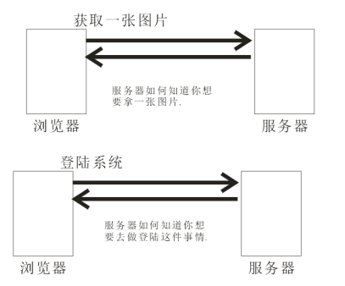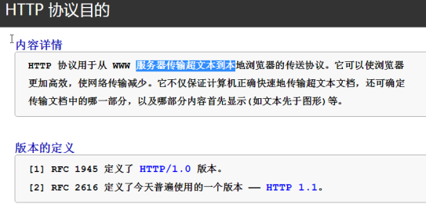

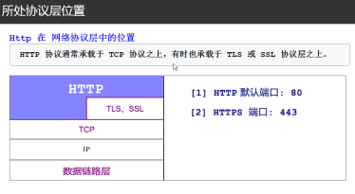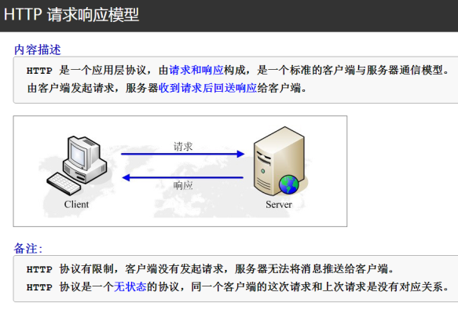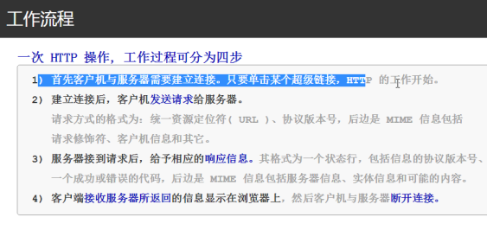

**Http入门：**

6.20

16.26

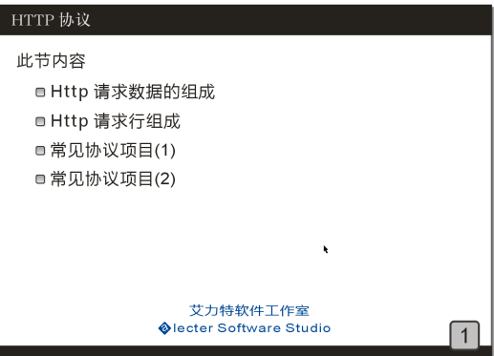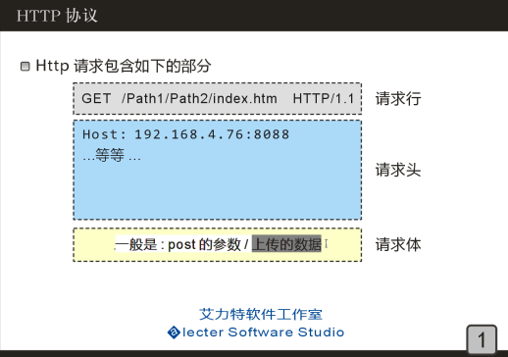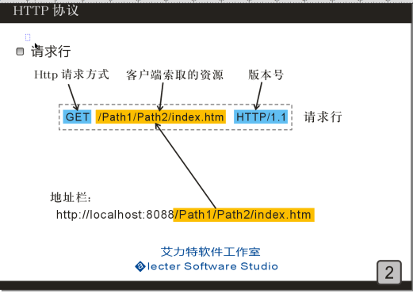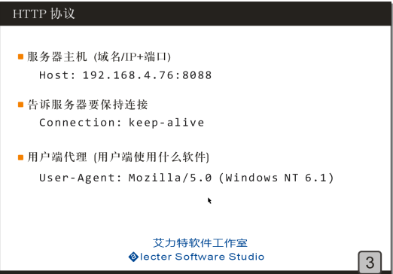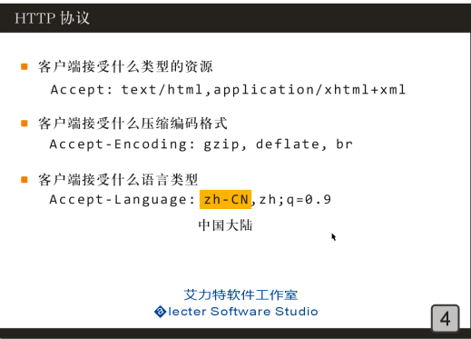

???



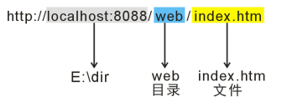

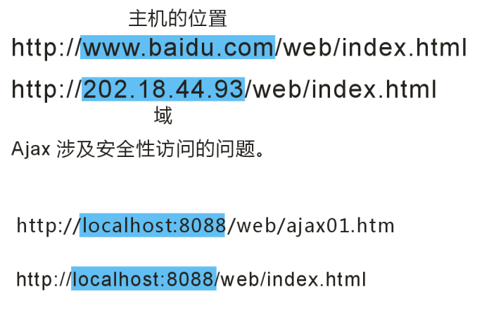

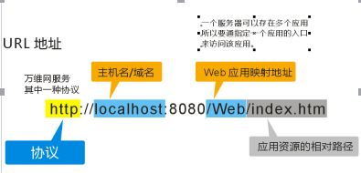

**Http前奏：√**

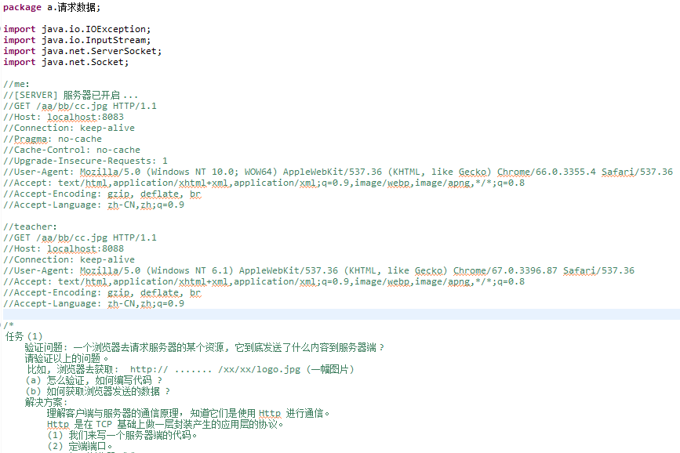

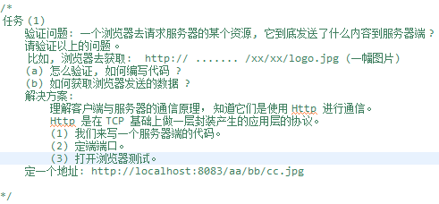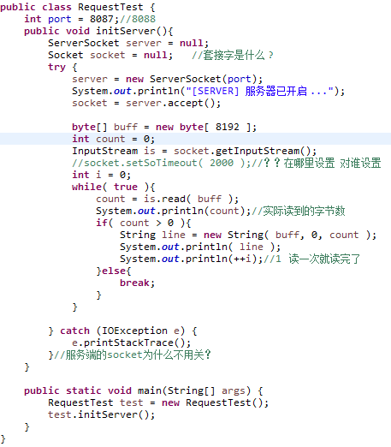

这个怎么确定？

Teacher：

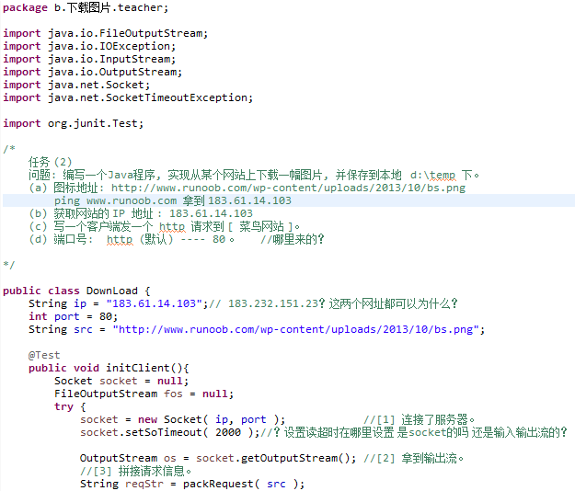

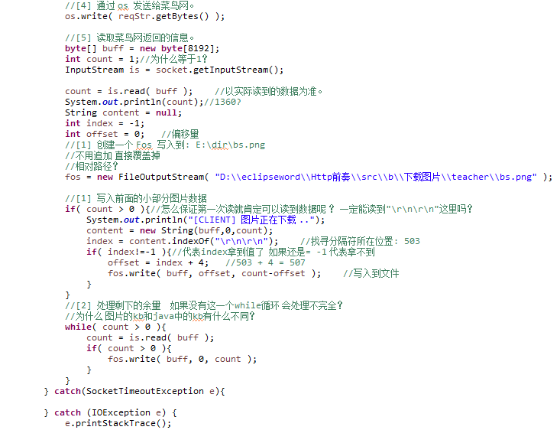

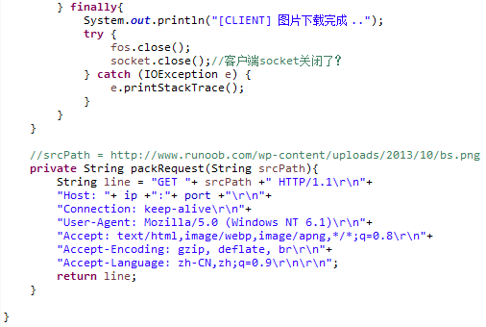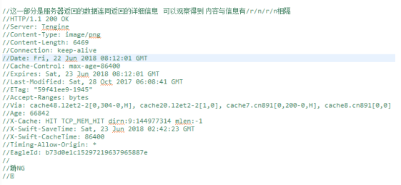

Me：

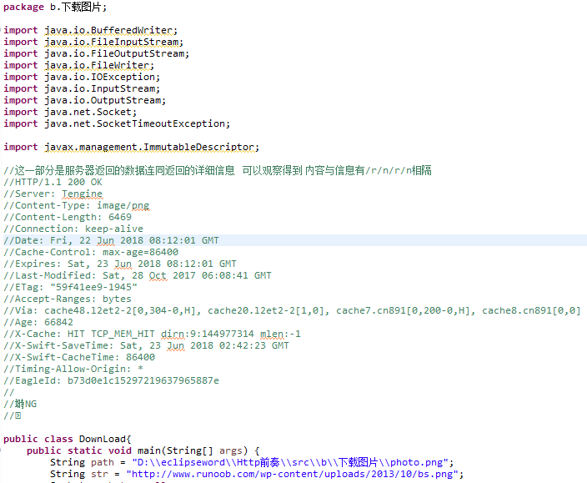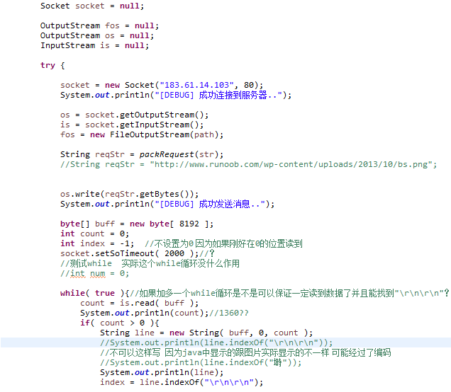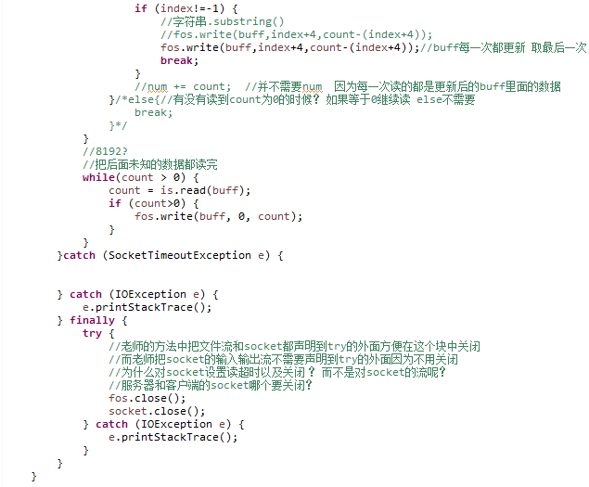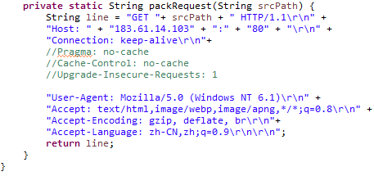

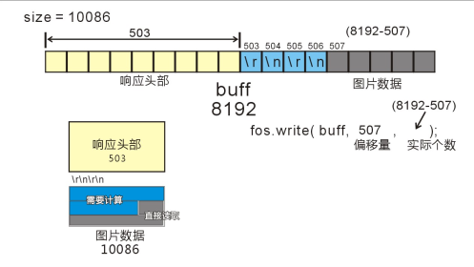

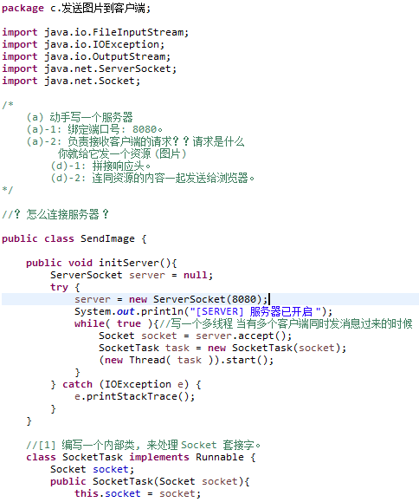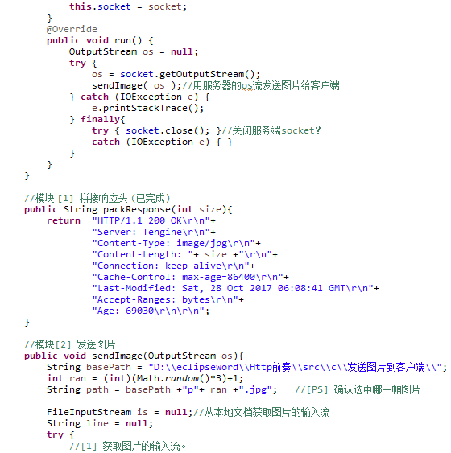

已经关闭了socket还需要另外关闭os吗？

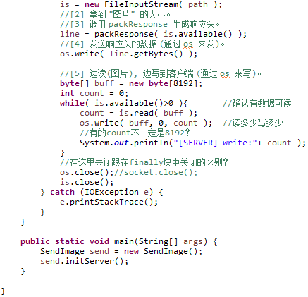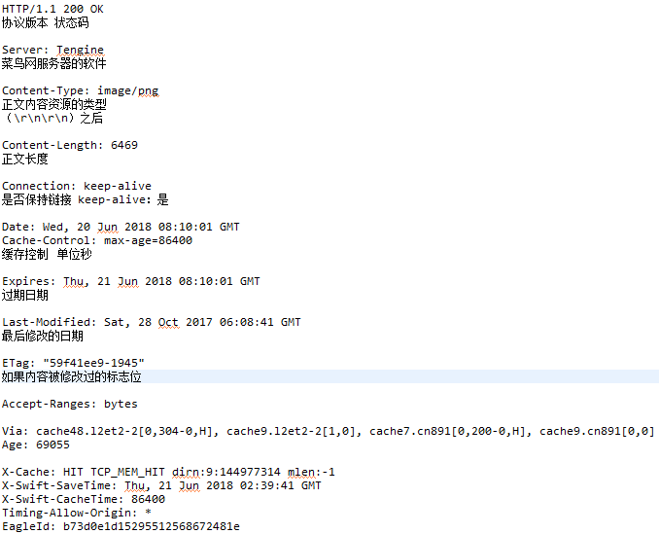

期限是一天

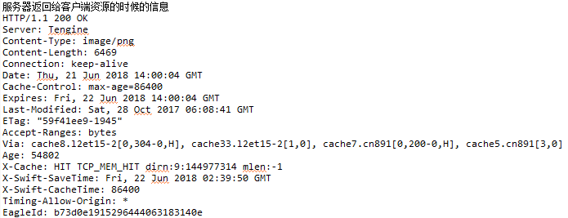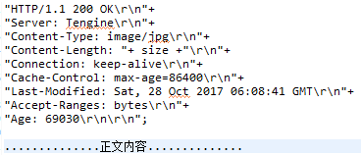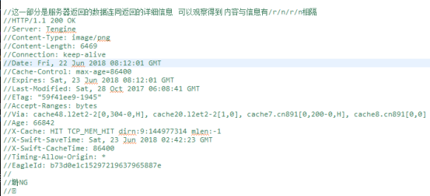

**完毕**

待整理：？

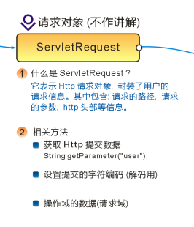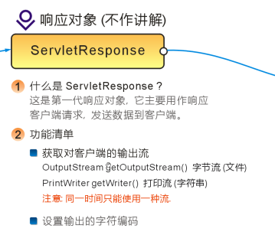

6.27最后：...

找classes中的每个类中的直接配置法

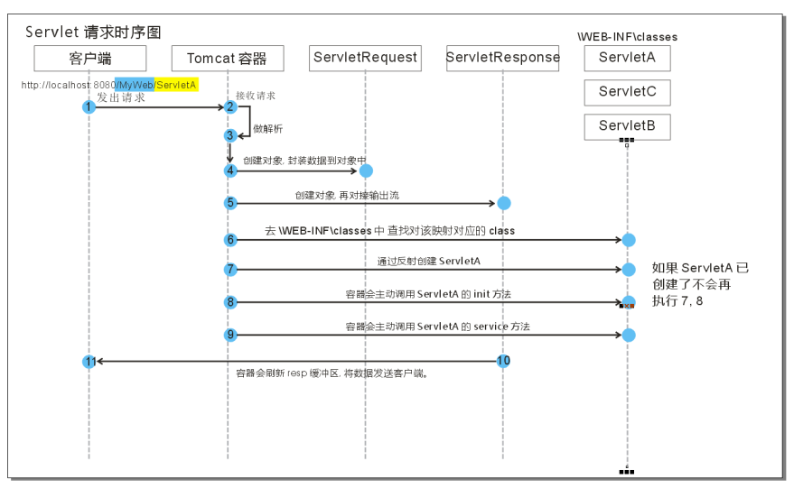

**HttpServerX1：√**

HttpServer 服务器

项目第一期工程:

--------------------------------------------------------------------------

在第一期工程中, 包含如下部分:

A) HttpRequest 接口

B) HttpRequestImpl 实现类

C) HttpRequestParser 类

--------------------------------------------------------------------------

HttpRequest 对象

a) 提供一些获取客户端请求相关参数/信息的方法。

知道请求的类型: GET / POST

知道请求什么资源: /path1/01.jpg

/path2/index.htm

知道客户端提交的参数: [ ?name=andy&pass=123 ]

/path1/index.htm?name=andy&pass=123

b) 存放请求的相关信息。

任务(一): [已完成]

(B)实现 HttpRequest 接口。

(b)-1: 编写 HttpRequestImpl 实现类。

(b)-2: 定义成员变量。

String method = null; // GET / POST

String resPath = null; // \path1\path2\d1.jpg

String action = null; // resource / servlet [区别是 servlet 还是 ??]

//存放参数的键值对: ?name=andy&pass=123

Map<String,String> params = new HashMap<String,String>();

(b)-3: 实现相关的方法。

--------------------------------------------------------------------------

任务(二): [进行中]

(C)编写 HttpRequestParser 类。

简述: HttpRequestParser 主要用来处理Http请求信息, 去解析信息数据,

提取主要信息, 封装到 HttpReqeust 对象当中。

它提供了如下方法:

(1) HttpRequest parse(InputStream in);

(2) HttpRequest splitContent(String header);

(3) void parseURI(String reqLine, HttpRequest req);

(4) String filterParameters(String line,HttpRequest req);

(5) void parseParameters(String line,HttpRequest req);

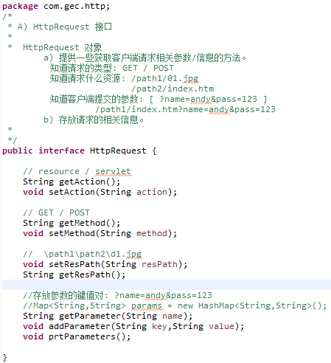

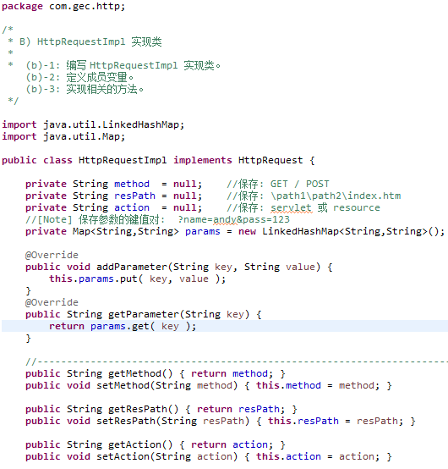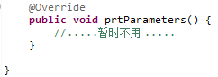

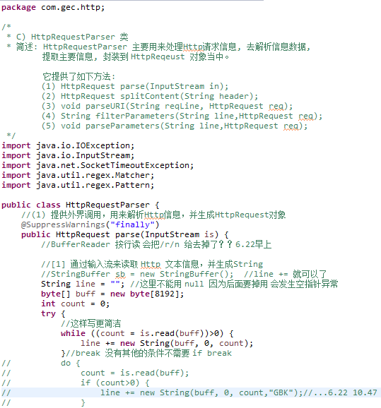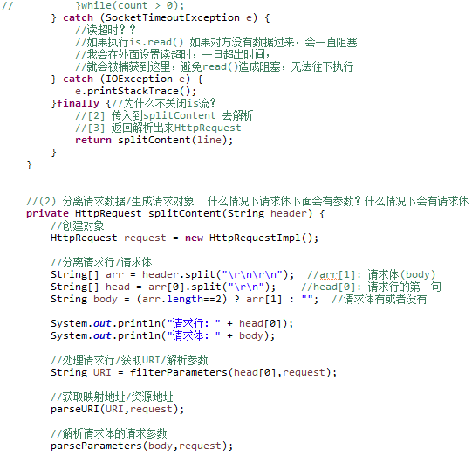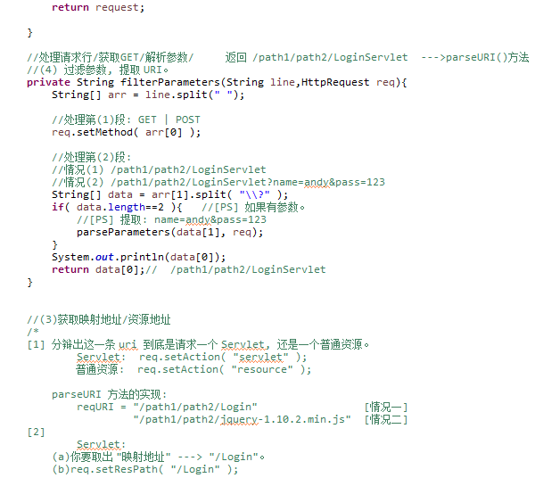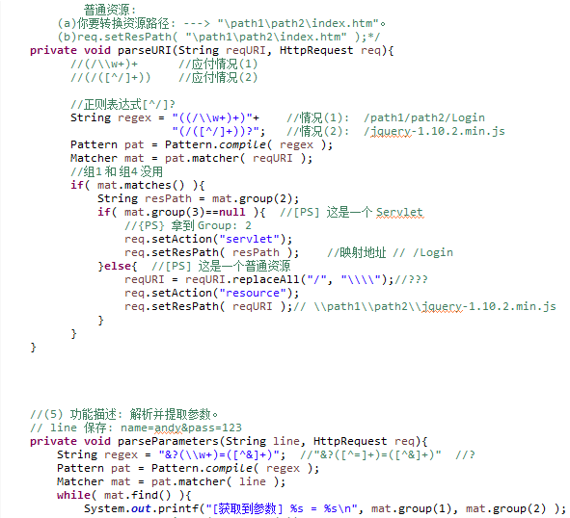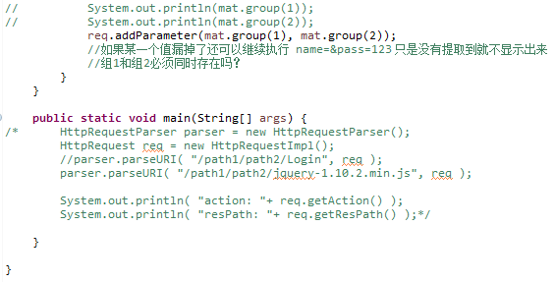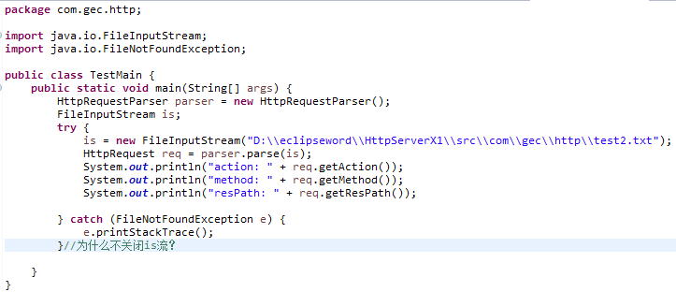

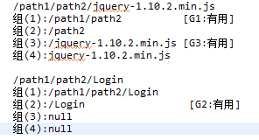

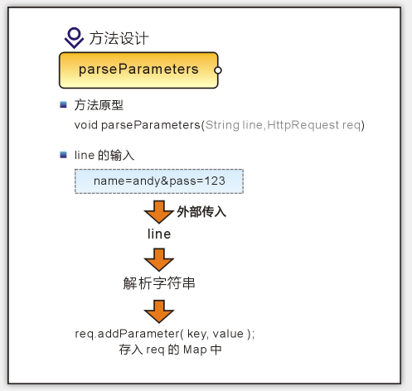

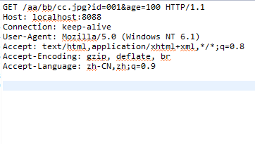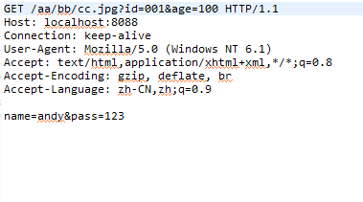

//服务器返回给客户端

//HTTP/1.1 200 OK

//Server: Tengine

//Content-Type: image/png

//Content-Length: 6469

//Connection: keep-alive

//Date: Wed, 20 Jun 2018 08:10:01 GMT

//Cache-Control: max-age=86400

//Expires: Thu, 21 Jun 2018 08:10:01 GMT

//Last-Modified: Sat, 28 Oct 2017 06:08:41 GMT

//ETag: "59f41ee9-1945"

//Accept-Ranges: bytes

//Via: cache48.l2et2-2[0,304-0,H], cache9.l2et2-2[1,0], cache7.cn891[0,200-0,H], cache1.cn891[0,0]

//Age: 149463

//X-Cache: HIT TCP_MEM_HIT dirn:9:144977314 mlen:-1

//X-Swift-SaveTime: Thu, 21 Jun 2018 02:39:41 GMT

//X-Swift-CacheTime: 86400

//Timing-Allow-Origin: *

//EagleId: b73d0e1515296316646148938e

//客户端发送给服务器

//GET /aa/bb/cc.jpg HTTP/1.1

//Host: localhost:8083

//Connection: keep-alive

//Pragma: no-cache

//Cache-Control: no-cache

//Upgrade-Insecure-Requests: 1

//User-Agent: Mozilla/5.0 (Windows NT 10.0; WOW64) AppleWebKit/537.36 (KHTML, like Gecko) Chrome/66.0.3355.4 Safari/537.36

//Accept: text/html,application/xhtml+xml,application/xml;q=0.9,image/webp,image/apng,*/*;q=0.8

//Accept-Encoding: gzip, deflate, br

//Accept-Language: zh-CN,zh;q=0.9

**HttpServerX2_X3：**

...

25.15.05截图

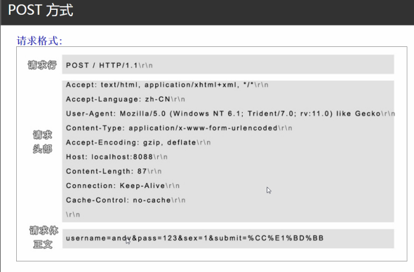

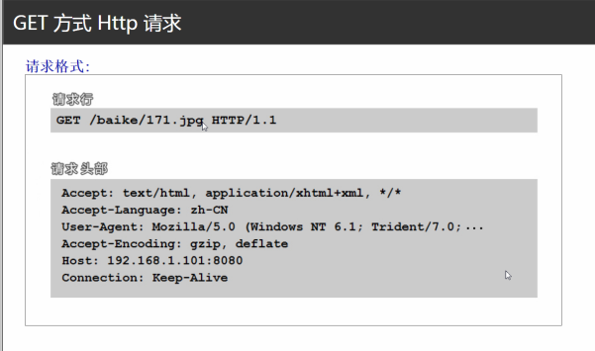

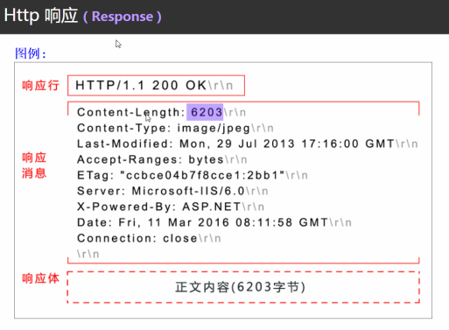

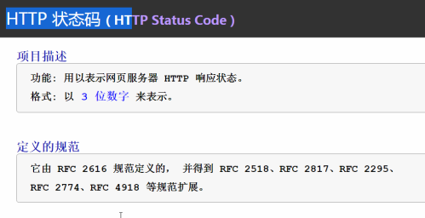

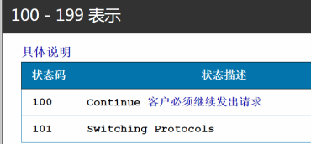

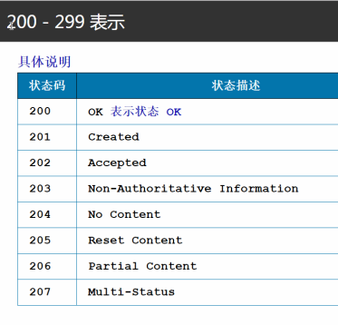

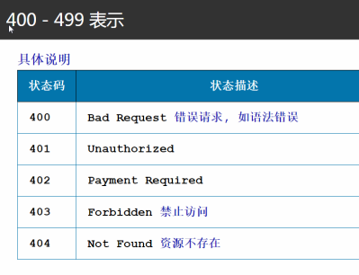

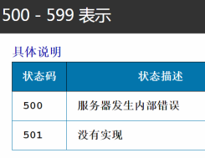

36713c59cce6cc2b246f58cf4a14efb